**Documento de diseño del sistema**

**Sistema de Apoyo a la Gestión del Área de Soporte Técnico de la FISI**

**Versión 1.0**

**Historial de Revisiones**

|  |  |  |  |
| --- | --- | --- | --- |
| **Fecha** | **Versión** | **Descripción** | **Autor** |
| 11/05/2016 | 1.0 | Versión preliminar como una propuesta de desarrollo. | Equipo de desarrollo |
|  |  |  |  |
|  |  |  |  |
|  |  |  |  |
|  |  |  |  |
|  |  |  |  |
|  |  |  |  |

**Contenido**

Propósito.

Definiciones, siglas y abreviaturas.

Referencias

Componentes del sistema

Diagrama de componentes

Componente Autenticación

Descripción

Diagrama de clases de diseño

Esquema de base de datos

Diagrama de secuencia

Componente Apertura de laboratorios

Diagrama de clases de diseño

Esquema lógico de base de datos

Diagrama de secuencia

Propósito

El propósito del documento de diseño es describir la estructura del software que se va a implementar, los modelos, las estructuras de datos, las interfaces entre los componentes, utilizados por el sistema [1]. Para ello este documento proporciona desde una perspectiva general a una perspectiva detallada como el software está definido.

Este documento define las relaciones entre los componentes que conforman el Sistema de de Apoyo de Gestión del Área de Soporte Técnico(SISLAB), una descripción de cada uno de los componentes, los clases que interactúan para formar el componente y cómo estos se relacionan a través de un diagrama de secuencia cuando sea necesario (i.e. cuando existen relaciones muy complejas entre las clases).

Definiciones, siglas y abreviaturas

Referencias

[1] Sommervile, I. Software Engineering, 11ed (2011)

Componente Autenticación

Descripción

El sistema de autenticación maneja la autenticación y autorización. La autenticación verifica que el usuario es quien dice ser, y la autorización determina que un usuario autenticado está permitido hacer. Aquí el término autenticación está referido a ambas tareas.

El componente de autenticación consiste de:

* Usuarios: Se define los atributos que contiene todos entes que interactúan con el sistema
* Permisos: Usadas para designar si un usuario puede realizar cierta tarea o no, siendo estas binarias.
* Grupos: una forma genérica de aplicar etiquetas y permisos a más de un usuario.

Además este componente busca ser seguro a través de un fuerte chequeo de contraseñas y un máximo número de intentos de conexión (login).

Esquema de base de datos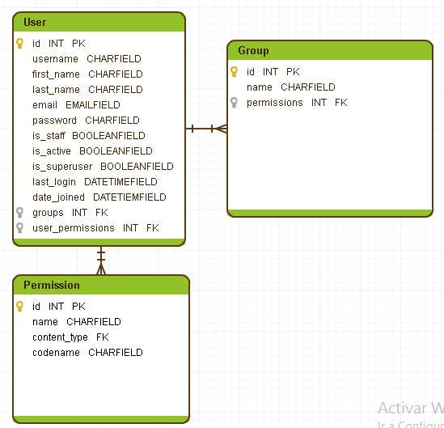

Componente Apertura de laboratorios

Descripción

El sistema de apertura de laboratorios maneja la verificación de evento o curso a dictar programados. El sistema muestra si se tiene programado un curso o evento según el identificador del docente del curso o responsable del evento, el encargado de soporte actuará según lo que muestre el horario provisto por sistema.

El componente de apertura de laboratorios consiste de:

* Curso: La materia que será impartida por el docente en el laboratorio.
* Docente: El encargado de impartir el curso en el laboratorio designado a la hora designada.
* Evento: Actividad esporádica previamente programada, cuenta con un responsable que responderá por la reserva de laboratorio.
* Laboratorio: Espacio donde se desarrolla un evento o la impartición de la clase de un curso.
* Horario: Tiempo y fecha programada para la impartición de la clase de un curso o el desarrollo de un evento.

Esquema de base de datos